

MANUAL VISUAL COMPLETO
PUNTO DE VENTA CELULARES
Portal del cliente · trabajadores · administración · usuarios · permisos · enlaces
Dirección base configurada
https://punto-de-venta-celulares-production.up.railway.app
Actualizado: 10 de julio de 2026

! | Alcance de este manual  La guía describe el código actualmente publicado en GitHub. Las cuentas demo solo existen cuando se ejecuta el seed de desarrollo. Los usuarios reales de producción viven en PostgreSQL y no pueden enumerarse desde el repositorio público.

00 Contenido del manual
- Mapa de enlaces y accesos
- Usuarios demo y diferencia entre empleado y cliente
- Roles y permisos de cada tipo de usuario
- Manual completo del portal del cliente
- Manual del portal de trabajadores
- Manual del portal administrativo
- Explicación de clientes, reparaciones, inventario, POS, auditoría y configuración
- Estados de una reparación
- Seguridad, privacidad y solución de problemas
- Guía rápida de operación diaria
Lectura recomendada
C | Para clientes  Comparte únicamente las páginas 5 a 8. No compartas correos o contraseñas de empleados.

E | Para empleados  Usa las páginas 9 a 13 como guía de operación según el rol.

A | Para propietario o administrador  Revisa todo el documento y especialmente la matriz de permisos.

01 Mapa de enlaces y accesos
Las rutas son relativas al dominio de Railway y funcionan cuando el despliegue está activo.
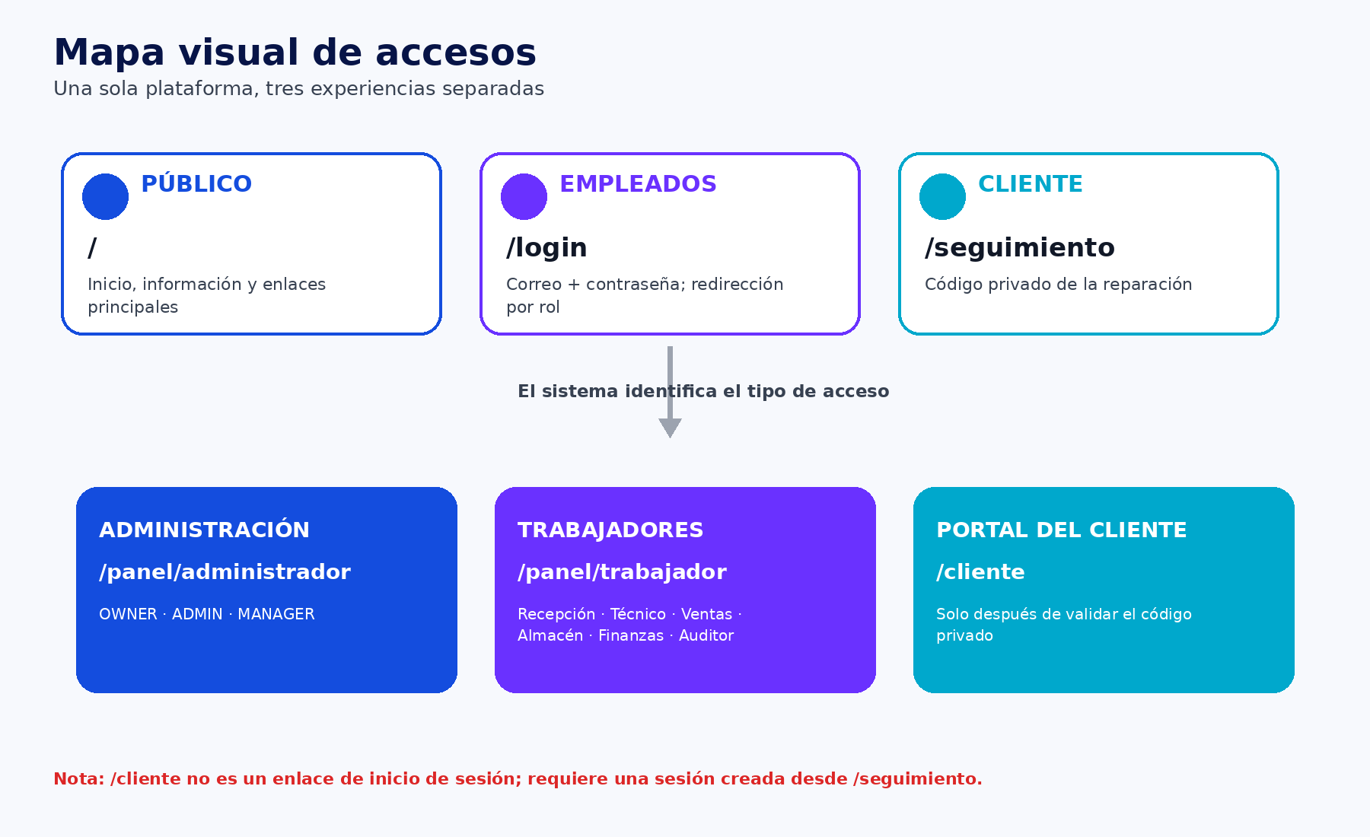
Enlaces principales
Inicio público  / | Página inicial y acceso a los portales.

Acceso empleados  /login | Inicio de sesión con correo y contraseña. El sistema redirige automáticamente según el rol.

Seguimiento cliente  /seguimiento | El cliente introduce su código privado. No requiere cuenta tradicional.

Portal cliente  /cliente | Solo abre después de validar correctamente el código y crear una sesión privada.

Atajo trabajadores  /trabajadores | Redirige a /panel/trabajador.

Atajo administrador  /administrador | Redirige a /panel/administrador.

02 Accesos rápidos por QR
Escanea desde un celular cuando el servicio de Railway esté disponible.
Empleados    https://punto-de-venta-celulares-production.up.railway.app/login | Clientes    https://punto-de-venta-celulares-production.up.railway.app/seguimiento
Administración    https://punto-de-venta-celulares-production.up.railway.app/administrador | Trabajadores    https://punto-de-venta-celulares-production.up.railway.app/trabajadores
OK | Importante  El código QR del cliente abre la pantalla para introducir la clave. No incluye datos personales ni abre una reparación por sí solo.

03 Usuarios registrados y cuentas de demostración
El código actual crea tres cuentas de empleado y un cliente de prueba cuando se ejecuta el seed de desarrollo.
Nombre | Correo | Rol | Contraseña demo | Función
Administrador LINOEM | admin@linoem.mx | OWNER · Propietario | LinoemDemo2026! | Acceso total: administración, trabajo, clientes, reparaciones, inventario, POS, auditoría y configuración.
Técnico Principal | tecnico@linoem.mx | TECHNICIAN · Técnico | LinoemDemo2026! | Ve su portal de trabajo y las reparaciones asignadas; registra diagnóstico, avances, mensajes y cotizaciones.
Ventas Mostrador | ventas@linoem.mx | SALES · Ventas | LinoemDemo2026! | Acceso al portal de trabajo, clientes, inventario y punto de venta.
! | Estas credenciales no existen automáticamente en producción  El seed se bloquea cuando NODE_ENV=production o ALLOW_DEMO_SEED no es true. Por eso estas cuentas sirven para desarrollo local, no garantizan acceso en Railway.

Cliente de demostración
Nombre | Cliente Demostración
Teléfono | 6560000000
Correo | cliente.demo@example.com
Equipo | Samsung Galaxy S23 · serie DEMO-S23-001
Código de seguimiento | LCR-7K9P-2M8Q
C | El cliente no es un empleado  No entra con correo y contraseña. Accede únicamente mediante el código privado de su orden desde /seguimiento.

! | Usuarios reales de producción  No se pueden listar desde GitHub. Están almacenados en PostgreSQL. La versión actual tampoco incluye todavía una pantalla específica para alta y administración de empleados.

04 Roles y permisos
Qué puede ver cada perfil en la versión actual.
Código | Nombre visible | Accesos actuales
OWNER | Propietario | Administrador, trabajo, clientes, reparaciones, inventario, POS, auditoría y configuración.
ADMIN | Administrador | Mismo acceso operativo que propietario en las pantallas actuales.
MANAGER | Gerente | Administrador, trabajo, clientes, reparaciones, inventario y POS. Sin auditoría ni configuración.
RECEPTION | Recepción | Trabajo, clientes, reparaciones, recepción de equipos y POS.
TECHNICIAN | Técnico | Trabajo y reparaciones; su cola se limita a órdenes asignadas.
SALES | Ventas | Trabajo, clientes, inventario y POS.
WAREHOUSE | Almacén | Trabajo e inventario.
FINANCE | Finanzas | Portal de trabajo. La versión actual no tiene una pantalla financiera dedicada.
AUDITOR | Auditor | Portal de trabajo y auditoría en modo de consulta.
Regla de redirección automática
- OWNER, ADMIN y MANAGER entran directamente a /panel/administrador.
- Los demás roles entran a /panel/trabajador.
- El menú lateral oculta módulos no autorizados y el backend vuelve a validar el rol.

05 Manual completo del portal del cliente
La experiencia está diseñada para consultar una sola reparación sin crear una cuenta tradicional.
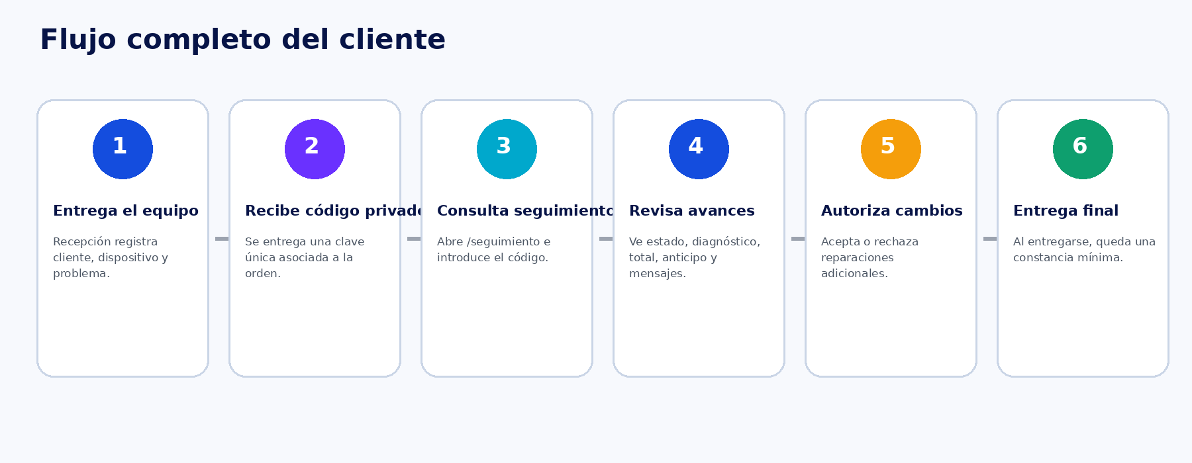
Paso 1. Entrar al seguimiento
- Abrir https://punto-de-venta-celulares-production.up.railway.app/seguimiento.
- Escribir el código completo entregado en recepción.
- Presionar “Consultar mi reparación”.
- Si el código es incorrecto, vencido, revocado o está bloqueado, aparece un mensaje genérico para no revelar si la orden existe.
Paso 2. Sesión privada
- Al validar el código, el sistema crea una sesión limitada exclusivamente a esa orden.
- El cliente no puede cambiar la URL para consultar otra reparación.
- Después de cinco intentos fallidos se aplica un bloqueo temporal progresivo.
- El botón “Cerrar seguimiento” termina la sesión del cliente.

06 Qué muestra la página del cliente
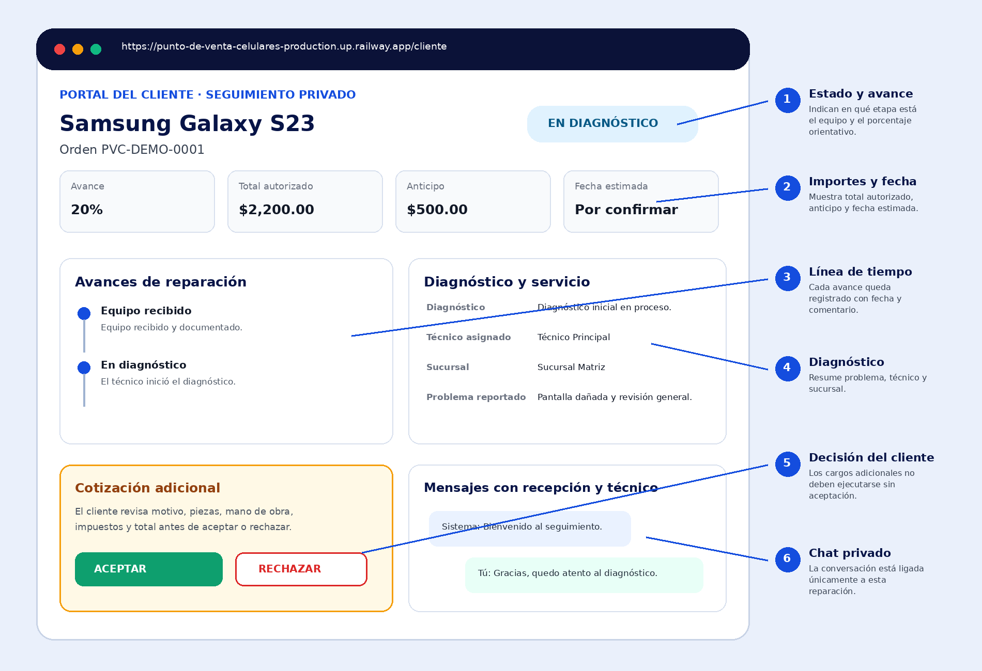
LIVE | Actualización automática  La página escucha eventos del servidor y se refresca cuando el técnico registra un cambio, sin que el cliente tenga que recargar manualmente.

07 Explicación elemento por elemento del portal del cliente
Elemento | Qué significa
Equipo y folio | Identifica el dispositivo y el número público de la orden.
Estado actual | Muestra la etapa vigente: recibido, diagnóstico, autorización, reparación, pruebas, listo para entrega, etc.
Porcentaje de avance | Es un valor orientativo calculado a partir del estado; no representa minutos exactos de trabajo.
Total autorizado | Importe total registrado en la orden.
Anticipo | Cantidad recibida previamente.
Fecha estimada | Fecha prometida cuando recepción o administración la haya definido.
Avances de reparación | Línea de tiempo con estado, comentario visible y fecha del servidor.
Diagnóstico y servicio | Explica el diagnóstico actual, técnico asignado, sucursal y problema reportado.
Cotizaciones adicionales | Propuestas nuevas con motivo, piezas, mano de obra, impuestos y total adicional.
Aceptar o rechazar | El cliente decide explícitamente si autoriza el cargo adicional. Una propuesta pendiente no debe ejecutarse sin decisión.
Mensajes | Chat privado entre cliente, recepción, técnico y mensajes del sistema.
Cerrar seguimiento | Cierra la sesión segura del cliente.
Cuando el equipo ya fue entregado
- El portal deja de mostrar chat y avances detallados.
- Solo muestra una constancia mínima: folio, equipo, fecha de entrega, total y sucursal.
- El cliente conserva el folio para una posible garantía.
OK | Privacidad después de la entrega  El acceso detallado se limita, pero los registros internos necesarios para auditoría y garantía permanecen en la base de datos.

08 Portal de trabajadores
Panel operativo ajustado al rol y a la sucursal del empleado.
Portal trabajador  /panel/trabajador | Panel principal después del inicio de sesión para roles no administrativos.

• | Mi jornada  Resumen de órdenes activas, diagnósticos pendientes, autorizaciones pendientes y equipos listos para entrega.

• | Cola de trabajo  Órdenes ordenadas por prioridad y actividad reciente.

• | Mensajes recientes  Mensajes vinculados a las reparaciones dentro del alcance del empleado.

• | Recibir equipo  Disponible para propietario, administrador, gerente y recepción.

• | Abrir POS  Disponible para propietario, administrador, gerente, recepción y ventas.

• | Inventario  Disponible para propietario, administrador, gerente, almacén y ventas.

T | Alcance del técnico  Un técnico ve únicamente las órdenes asignadas a su usuario. Los demás trabajadores se limitan normalmente a su sucursal.

Inicio de sesión de empleados
- Abrir /login.
- Introducir correo y contraseña.
- El sistema valida que el usuario exista, esté activo y que la contraseña sea correcta.
- Los accesos correctos e incorrectos quedan registrados en auditoría.
09 Portal de administración
Centro de control para propietario, administrador y gerente.
Panel administrador  /panel/administrador | Resumen ejecutivo calculado directamente desde PostgreSQL.

Indicador | Qué informa
Ventas del día y del mes | Suma real de ventas registradas en el periodo.
Reparaciones activas | Órdenes que no están entregadas ni canceladas.
Autorizaciones pendientes | Reparaciones esperando decisión del cliente.
Listos para entrega | Equipos que ya pueden entregarse.
Clientes activos | Cantidad de clientes activos en la base de datos.
Empleados activos | Cantidad de usuarios de empleados activos.
Inventario bajo | Productos cuya existencia es menor o igual al mínimo configurado.
Reparaciones recientes | Folio, cliente, equipo, estado y técnico.
Últimas ventas | Folio, sucursal, empleado e importe.
Actividad y auditoría | Eventos recientes relevantes del sistema.

10 Módulos operativos explicados
Clientes /panel/clientes
Directorio, contacto, ciudad, cantidad de reparaciones y ventas. Permite registrar y editar clientes y guardar aceptación de privacidad.
Reparaciones /panel/reparaciones
Lista de órdenes con folio, cliente, equipo, problema, estado, total, técnico y acceso al detalle.
Nueva reparación /panel/reparaciones/nueva
Registra cliente, marca, modelo, color, IMEI, serie, técnico, problema, condición física, accesorios, presupuesto, anticipo y fecha prometida. Genera el código privado.
Detalle de reparación /panel/reparaciones/[id]
Registra avances, diagnóstico, cambios de estado, cotizaciones adicionales, chat, regeneración o revocación del código.
Inventario /panel/productos
Alta de productos, costos, precios, existencia inicial, mínimo y ajustes positivos o negativos con motivo.
Punto de venta /panel/pos
Búsqueda por nombre, SKU o categoría, carrito, cantidades, método de pago y cobro transaccional con control de stock.
Auditoría /panel/auditoria
Muestra fecha, actor, acción, entidad, resultado e IP de operaciones críticas.
Configuración /panel/configuracion
Edita nombre comercial, empresa desarrolladora, teléfono, WhatsApp, dirección y horarios.

11 Estados de una reparación
La plataforma utiliza una máquina de estados para evitar saltos inválidos.
Estado | Explicación
Equipo recibido | Orden creada y equipo documentado.
Pendiente de diagnóstico | Esperando revisión técnica.
En diagnóstico | El técnico analiza el equipo.
Esperando cotización | Se prepara el presupuesto.
Cotización enviada | La propuesta fue enviada.
Esperando autorización | El cliente debe decidir.
Autorizado | Cliente aprobó la reparación.
No autorizado | Cliente rechazó.
Esperando refacción | Falta una pieza.
Refacción disponible | La pieza ya está lista.
En reparación | Trabajo técnico en curso.
En pruebas | Validaciones posteriores.
Reparación completada | Trabajo terminado.
Reparación no viable | No es técnicamente conveniente o posible.
Pendiente de pago | Falta liquidar.
Listo para entrega | Equipo preparado.
Entregado | Equipo entregado al cliente.
Garantía | Orden abierta por garantía.
Cancelado | Servicio cancelado.
Abandonado | Marcado conforme a la política aplicable.
% | Porcentaje del cliente  El porcentaje se deriva del estado: por ejemplo, recibido 5 %, diagnóstico 20 %, reparación 68 %, pruebas 82 %, listo para entrega 97 % y entregado 100 %.

12 Seguridad, privacidad y solución de problemas
✓ | Código privado  No se guarda en texto plano; se almacena con hash y un identificador HMAC para localizar la orden.

✓ | Intentos fallidos  Después de cinco intentos se aplica un bloqueo temporal progresivo.

✓ | Sesión del cliente  Solo contiene acceso a una reparación.

✓ | Sesión del empleado  Requiere usuario activo, contraseña y rol permitido.

✓ | Auditoría  Registra accesos, fallos, cambios y operaciones relevantes.

✓ | Entrega  Después de entregar, el portal oculta chat y avances detallados.

Problemas comunes
Situación | Qué revisar
La página no abre | Confirmar que Railway esté en estado Active y que /api/health responda correctamente.
El empleado no puede entrar | Verificar que el usuario exista en PostgreSQL, esté activo y tenga contraseña configurada.
La cuenta demo no funciona en Railway | Es normal: el seed demo está bloqueado en producción.
El cliente recibe “Código inválido” | Revisar que use el código completo, que no esté revocado y que la orden corresponda al entorno actual.
El cliente no ve cambios | Verificar el endpoint de eventos y recargar; la página usa Server-Sent Events para actualizarse.
Un menú no aparece | El rol no tiene permiso para ese módulo.
13 Guía rápida de operación diaria
1 | Recepción  Registrar o localizar cliente → crear orden → documentar equipo → entregar código privado.

2 | Técnico  Abrir cola → seleccionar orden → actualizar diagnóstico/estado → enviar mensaje o cotización.

3 | Cliente  Entrar a /seguimiento → introducir código → revisar avance → aceptar/rechazar → conversar.

4 | Ventas  Abrir POS → buscar producto → agregar al carrito → elegir método → cobrar.

5 | Almacén  Revisar existencias → crear producto o ajustar stock con motivo.

6 | Administración  Revisar dashboard → pendientes → ventas → inventario bajo → auditoría.

7 | Entrega  Cambiar a listo para entrega → cobrar saldo → marcar entregado → conservar constancia/garantía.

! | Recomendación antes de usar con clientes reales  Crear el primer usuario administrador de producción, cambiar todas las credenciales demo, confirmar respaldo de PostgreSQL, configurar dominio y probar el flujo completo desde recepción hasta entrega.

14 Fuentes técnicas verificadas
Repositorio del proyecto: https://github.com/emannnuel55-pixel/PUNTO-DE-VENTA-CELULARES
Cuentas demo y datos seed: https://raw.githubusercontent.com/emannnuel55-pixel/PUNTO-DE-VENTA-CELULARES/main/prisma/seed.ts
Menú y permisos visibles: https://raw.githubusercontent.com/emannnuel55-pixel/PUNTO-DE-VENTA-CELULARES/main/components/Sidebar.tsx
Portal del cliente: https://raw.githubusercontent.com/emannnuel55-pixel/PUNTO-DE-VENTA-CELULARES/main/app/cliente/page.tsx
Seguimiento por código: https://raw.githubusercontent.com/emannnuel55-pixel/PUNTO-DE-VENTA-CELULARES/main/app/seguimiento/page.tsx
Panel de trabajadores: https://raw.githubusercontent.com/emannnuel55-pixel/PUNTO-DE-VENTA-CELULARES/main/app/panel/trabajador/page.tsx
Panel administrativo: https://raw.githubusercontent.com/emannnuel55-pixel/PUNTO-DE-VENTA-CELULARES/main/app/panel/administrador/page.tsx
Estados de reparación: https://raw.githubusercontent.com/emannnuel55-pixel/PUNTO-DE-VENTA-CELULARES/main/lib/repair-state.ts
SRC | Documento basado en código  Las pantallas y permisos descritos corresponden al repositorio consultado el 10 de julio de 2026. Los datos reales registrados en PostgreSQL pueden ser diferentes.

